Управление образования Администрации города Антрацита и Антрацитовского района Луганской Народной Республики

Государственное бюджетное образовательное учреждение
дополнительного образования Луганской Народной Республики
«Антрацитовский эколого-натуралистический центр учащейся молодежи»

Республиканский турнир
юных исследователей окружающей среды
Номинация
«Экологический мониторинг»

Альгоиндикация пресноводного водоема

Сроки выполнения исследовательского проекта:
осень 2023г.
Место проведения исследования:
городской водоем, расположенный в черте
г. Антрацита Луганской Народной Республики

Работу выполнила:
Чередниченко Анастасия Александровна,
учащаяся 11 класса, ГОУ ЛНР
«Антрацитовская ОШ №1-лицей им.
О. Кошевого»
обучающаяся творческого объединения
«Основы научной деятельности»
ГБОУ ДО ЛНР «Антрацитовский
эколого-натуралистический центр
учащейся молодежи»
Руководитель Кондратенко Любовь Васильевна,
заместитель директора, педагог дополнительного
образования ГБОУ ДО ЛНР «АЭНЦУМ»

2023

ОГЛАВЛЕНИЕ
ВВЕДЕНИЕ ……………………………………………………………….. 3
Раздел 1. Материалы и методы исследования……………………………. 5
Раздел 2. Результаты исследования ……………………………………….. 10
Раздел 3. Наиболее часто встречаемые показательные виды водорослей в городском водоеме…………………………………………………………… 11
3.1. Сине-зеленые водоросли………………………………………………… 11
3.2. Отдел Зеленые водоросли………………………………………………. 15
3.3. Диатомовые водоросли …………………………………………………. 18
Выводы……………………………………………………………………… 20
Литература …………………………………………………………………… 21
Приложения …………………………………………………………………. 22
Приложение 1. Общий вид водоема в 2003 году. Очистка береговой линии водоема от бытового мусора……………………………………………………22
Приложение 2. Взятие проб планктона ……………………………………… 23
Приложение 3. Взятие проб перифитона …………………………………… 24

ВВЕДЕНИЕ
От наших усилий зависит, что будет
С планетой названьем «Земля»,
И если сегодня мы бережны с нею
То «завтра» наступит еще для тебя
(из выступления агитбригады)

До недавнего времени господствовало твердое утверждение в том, что человечеству навсегда хватит воздуха и воды. Но сегодня мы со всей полнотой ощущаем пагубные результаты загрязнения рек и озер.
Дефицит пресной воды в городе Антраците и Антрацитовском районе ощущается постоянно. Недостаток воды стал особенно ощутим после 2014 года, когда Украина проводила операцию «АТО» и начались военные действия. Вода в город поступала с перебоями, и, как правило, 2-3 дня в неделю на несколько часов. Город испытывает дефицит водных ресурсов для промышленных и бытовых целей. Дефицит воды обостряется загрязнением водных источников за счет сброса шахтных вод и бытовых стоков. Только угольные предприятия района сбрасывают около 150 млн. куб. м. и загрязненных сточных вод. Введение в эксплуатацию Елизаветинского водохранилища не решило проблему дефицита воды в городе. Вода по-прежнему поступает в город по графику, и жители каждого района получают воду 1-2 раза в неделю.
Юные воспитанники эколого-натуралистического центра учащейся молодежи как никто понимают необходимость бережного отношения к запасам пресной воды нашего района. Несколько лет подряд обучающиеся экологического центра учащейся молодежи работали над выполнением исследовательского проекта «Влияние антропогенных факторов на состояние местных водоемов». Дети распространяли листовки о необходимости соблюдения чистоты на берегу местного водоема, проводили регулярные рейды по благоустройству территории водоема, очищали прибрежную территорию от бытового мусора (Приложение 1). В 2023 году мы продолжили работу по исследованию городского водоема, расположенного на окраине города. История его создания началась в 1961 году, когда на дне глубокого байрака вырыли котлован, который заполнялся водами родников. Водоем стал зоной отдыха горожан. В пруду водилась рыба: горчак, плотва, верховодка, жили черепахи. В зарослях тростника гнездилась водяная курочка. Виды животных распределялись в водоеме, в зависимости от его глубины: перловицы, личинки стрекоз, уж водяной, беспозвоночные: дафнии, циклопы, гидры и др. Прошли годы, в биоценозе пруда произошли необратимые процессы: обмеление водоема из-за чрезмерного забора воды, загрязнение береговой лини древесным мусором, различными отбросами. Береговая линия заросла тростником, сократился видовой состав животных, ухудшилось санитарное состояние водоема (Приложение 3), Рис.2.

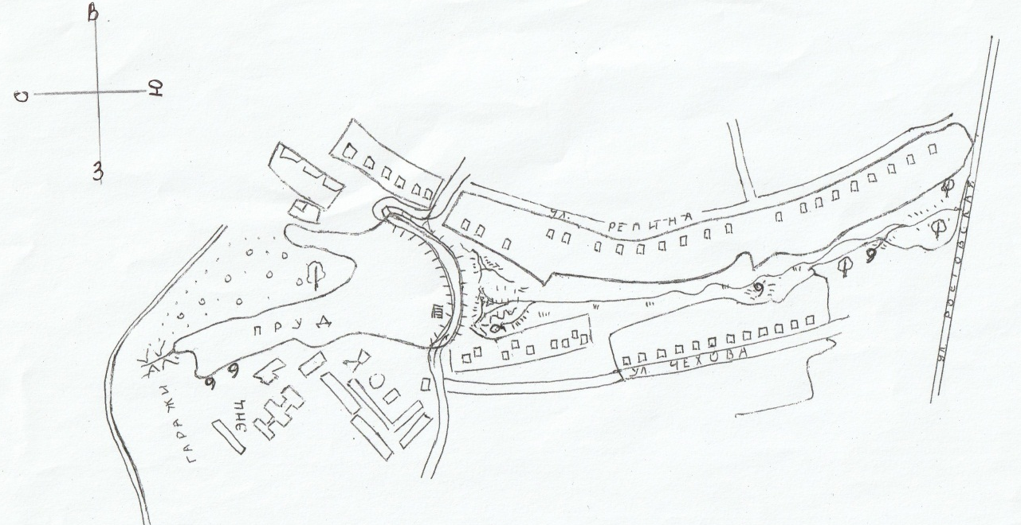
Рис. 1. Картосхема городского пруда
Для изучения влияния экологических факторов, действующих на состояние водоема, мы решили изучить качество воды пруда с помощью водорослей, которые еще находятся в водоеме.
Цель работы: исследовать качество воды и состояние городского водоема по индикаторным организмам водорослям, определить его сапробность методом альгоиндикации.
Задачи:
- Изучить и оценить собранный материал, идентифицировать водоросли различных таксономических групп, выявить водоросли-индикаторы;
- определить сапробность в точках отбора проб воды;
- определить трофический статус и оценить качество воды по методу Пантле-Букка в модификации В. Сладечека.
Объект исследования – водоросли пруда, расположенного в черте города.
Предмет исследования – водоросли – биоиндикаторы чистоты водоема, видовое разнообразие водорослей.
Методы исследования – анализ источников литературы, микроскопия, фото и видео фиксация микроскопических водорослей, зарисовывание микроводорослей, определение видов, наблюдение, систематизация, анализ статистических данных, камеральная обработка результатов исследования.
Материалы и оборудование: микроскопия, фото - микрообъектов, зарисовывание микроводорослей, определение микроводорослей, систематизация микроводорослей, анализ результатов.
Используемое оборудование: стеклянные банки емкостью 0,5 литра, предметные стекла, покровные стекла, водопроводная вода, дистиллированная вода, пипетки, хлопчатобумажные салфетки, препаровальные иглы, пинцеты, чашки Петри, микроскоп световой ОПТА УМ-301, увеличением 15х8, 20х15. Цифровой электронный микроскоп Diqital Microscop. Mode (USB): x4. Maqnification -1000x.
Фото – версия Android, модель Redmi 9, процессор8 ядер, оперативная память 3,00+0,50 GB камера ALQUAD CAMERA 13MP.
Актуальность работы. Современные городские водоемы испытывают большую нагрузку со стороны человека и его деятельности. Мы должны знать санитарное состояние водоема для безопасного использования его воды населением.
Обзор литературы – сапробную значимость водорослей определяли по Т.Я. Ашихминой. Систематическое положение водорослей определяли по определителю А.А. Гуревича «Определитель пресноводных водорослей».
Самая трудная часть работы с водорослями для нас по изучению сапробности водоема - это определение их видов. Работали с третьим томом «Жизнь растений» под редакцией профессора М.М. Голлербаха. Также использовали книгу «Атлас водорослей – показателей сапробности» (Баринова, Медведева, 1966). Познакомились со списком видов-индикаторов для пресных вод (Гальцова, Дмитриев, 2007)

РАЗДЕЛ 1

Материалы и методы исследования

Водоросли широко используются как индикаторные организмы при экологическом мониторинге, контролирующем последствия изменений, связанных с деятельностью человека на суше, в воде и атмосфере (Водоросли…, 1989). Существует несколько методик по качественному исследованию водоемов. Для изучения санитарного состояния воды, его качественных характеристик, мы применили гидробиологический анализ, в частности сапробиологический анализ. Сапробиологический анализ является одним из биологических методов оценки качества воды. В качестве индикатора выбрали микроскопические водоросли, которые могут фиксировать даже незначительные изменения в экосистеме водоема, и их нельзя обнаружить химическими и физическими методами. Методом изучения качества водной среды по состоянию водорослей является альгоиндикация.
Оценка качества воды выполнялась с помощью водорослей трех групп: фитопланктона, фитобентоса, фитоперифитона. Выбор темы не случаен. Водоросли, относящиеся к низшим растениям, являются не только прекрасным биологическим индикатором, но и занимают первую ступень в пищевой цепочке экосистемы. Разнообразие водорослей способствует самоочищению водоёма. Обладая способностью к фотосинтезу, водоросли могут изменить кислородный баланс вод; а могут стать и «универсальным убийцей» водоёма, выделяя при своём разложении сероводород, или накапливая тяжёлые металлы. Поэтому, поддержание видового разнообразия водорослей - залог чистоты и жизнедеятельности водоёма. Водоросли - группа организмов различного происхождения, объединённых следующими признаками: наличие хлорофилла и фотоавтотрофного питания [3].
Исследования водоема проводились осенью 2023 года (сентябрь - ноябрь). Осень стояла теплая, что способствовало проведению практических работ на водоеме. Среднемесячная температура сентября была 22 градуса, октября - 20 градусов тепла, ноября +10 градусов. Изучение пресноводного водоема мы начали с определения типа водоема (пруд), определили характер его берегов и морфометрические особенности (таблица №1).
Таблица №1
Морфометрические особенности пруда

Ширина пруда (м) |  |  | Длина (м) |  |  | Глубина (м) |  |  | Тип берега
2018г | 2020г | 2023 | 2018г | 2020г | 2023 | 2018г | 2020г | 2023г. | Пологий, Восточный – крутой,
200 | 150 | 100 | 400 | 350 | 300 | 8 | 6 | 4

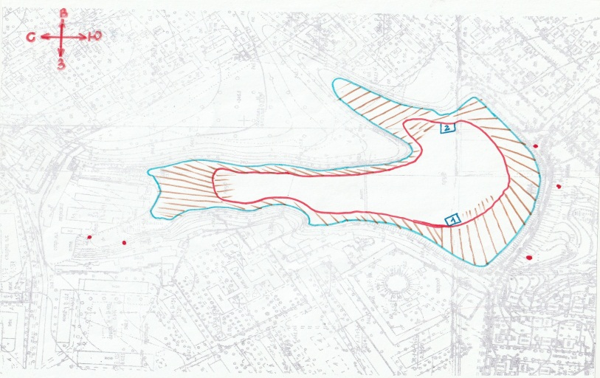

Рис.2 Состояние городского водоема 2023г.

Условные обозначения: красная линия – водное зеркало пруда в настоящее время; штриховка – заросли тростника по периметру водоема, №1, №2- места отбора проб микроводорослей.
Для количественной оценки степени загрязнения водоема ученые разработали численные индексы. Каждый показательный организм имеет свою степень сапробности, которая выражается индексом сапробности. На начальном этапе работы по определению степени загрязнения водоема мы определили места отбора проб фитопланктона, фитобентоса, перифитона (Рис.2), (Приложение 2,3).
Для работы по взятию образцов водорослей фитопланктона, перифитона, фитобентоса водоема мы готовились заранее. Приготовили планктонную сетку для сбора водорослей в воде, для сбора водорослей, обитающих в иле – простую жестяную банку, к которой прибили длинную палку. Кроме того, взяли стеклянные банки для сбора ила и воды. Для определения температуры воды в водоеме – термометр, а для определения кислотности воды взяли индикаторную бумагу.
С помощью планктонной сетки облавливаем толщу воды (фитопланктон) несколько раз. Заброшенный сачок извлекаем из воды, ждем, когда она стечет, и снова опускаем в водоем. Так мы повторили несколько раз. Затем слили пробы планктона в стеклянную банку. Также с помощью жестяной банки берем ил и помещаем в подготовленную посуду. Весь добытый материал мы принесли в экологический центр, поместили его в чашки Петри и стали его исследовать.
1.1. Подготовка временных препаратов водорослей ила (фитобентоса) к определению:
- пробу ила берем с помощью приготовленной посуды. Делаем запись о дате и времени взятия пробы;
- помещаем ил в чашки Петри, заливаем его водой из водоема;
- на поверхность ила кладем 2 покровных стекла, прикрываем сосуд сверху покровными стеклами

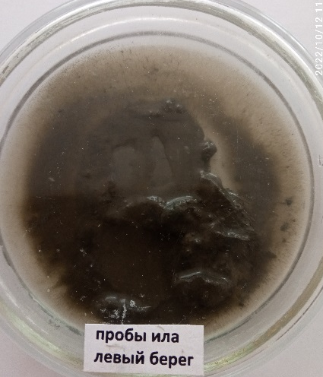

Следующий этап работы – изучение и оценка собранного материала.
  - Приготовление временного микропрепарата водорослей
Перед приготовлением временного препарата мы протираем салфеткой покровное и предметное стекло. Наносим на предметное стекло каплю воды. Стараемся, чтобы капля воды была в центре и не сильно растекалась по стеклу. Каплю пробы с микроскопическими водорослями помещаем на предметное стекло. Затем берем покровное стекло двумя пальцами правой руки за боковые стороны, подносим к краю капли и приводим к соприкосновению с водой. Наклоняем покровное стекло под углом 45 градусов и осторожно опускаем стекло. Стараемся, чтобы жидкость равномерно растеклась. Покровное стекло плотно прижимаем к предметному стеклу. Лишнюю воду мы оттягиваем фильтровальной бумагой. Если под стеклом видны пузырьки воздуха, с помощью препаровальной иглы слегка приподнимаем стекло и вновь опускаем.
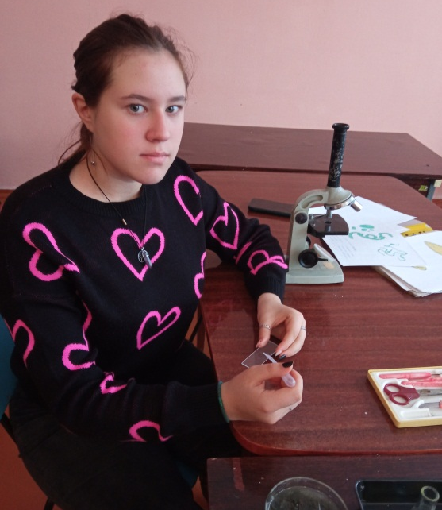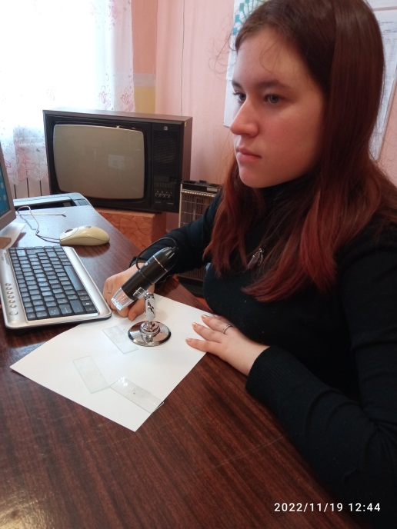
Рис.3. Готовим временный микропрепарат водорослей.
Рассматриваем его под микроскопом.
Мы определили видовое разнообразие водорослей в точках отбора проб, обилие отдельных видов, видов-индикаторов. Составили список водорослей, которые были обнаружены на определенном участке водоема. На основании обнаруженных видов водорослей, их количественных показателей вычислили индекс сапробности водоема, а по нему – класс чистоты водоема.
Индекс сапробности мы вычисляем по методу Пантле - Букка в модификации чешского гидробиолога В. Сладечека S =∑s ∙ h / ∑h [8]
Где ∑ - сумма,
S - степень сапробности водоема; s – сапробное значение каждого показательного организма; h – частота встречаемости показательного организма в пробе.
Для определения сапробного значения вида водорослей используются опубликованные списки водорослей, где указывается уже известное сапробное значение –s. (Водоросли…, 1989; Баринова, Медведева, 1996) и список видов-индикаторов для пресных вод (Гальцова, Дмитриев, 2007).
Частоту встречаемости видов в пробе (h) учитываем по 6-балльной шкале (таблица №2)
Таблица №2
Частота встречаемости видов в пробе
Частота встречаемости | Кол-во экземпляров  одного вида | H баллы
Очень редко | меньше 1 | 1
редко | 2 - 3 | 2
нередко | 4-10 | 3
часто | 10-20 | 5
Очень часто | 20-40 | 7
масса | 40-100 | 9

После расчета S - степени сапробности водоема, определяем класс чистоты воды по таблице №2
Таблица №3
Определение класса чистоты воды
Зона сапробности | обозначения | Интервалы индекса | Класс чистоты
Ксеносапробная | х | 0-0.50 | I
олигосапробная | 0 | 0.51-1.50 | II
бетамезосапробная | g | 1.51-2.50 | III
альфамезосапробная | а | 2.51-3.50 | IV
полисапробная | р | 3.51-4.50 | V

Исходя из таблицы 3, класс чистоты воды можно охарактеризовать следующим образом:
I класс – очень чистые воды, в которых преобладают виды ксеносапробионты (χ);
II класс – практически чистые воды, в которых преобладают виды ксено- и олигосапробионты (ο), редко могут встречаться бетамезосапробионты;
III класс – слабо загрязненные воды, в которых преобладают виды, активно вегетирующие при слабой степени органического загрязнения, доминируют бетамезосапробионты (β), но могут встречаться также олиго - и альфамезоспробионты;
IV класс – сильно загрязненные воды. Здесь преобладают организмы, обладающие способностью выдерживать значительную степень органического загрязнения - альфамезосапробионты (α). Могут встречаться бетамезо- и полисапробионты;
V – грязные или сточные воды. Преобладают полисапробионты (ρ) - организмы, способные вегетировать в сточных водах, реже могут встречаться альфамезосапробионты [5].

РАЗДЕЛ 2
Результаты исследований
Мы определили видовой состав водорослей пробы №1, №2, узнали чистоту встречаемости видов при рассматривании в микроскоп временных препаратов водорослей. Характеристику видов водорослей по степени сапробности узнали по таблице список видов-индикаторов для пресных вод (Гальцова, Дмитриев, 2007). Все полученные данные мы занесли в таблицу №4, чтобы по индексу сапробности и частоты встречаемости видов определить сапробность городского водоема.
Таблица №4
Определение сапробности городского водоема по индексу сапробности
и частоты встречаемости видов

Видовой состав водорослей (проба №1) | Частота встречаемости (h) | Характеристика вида | Индекс сапробности вида (s) | Произведение  (s h)
Микроцистис  Microcystis aeruginoza | 3 | бетамезосапробионт | 1,75 | 5,25
Анабена Anabena sp. | 2 | бетамезосапробионт | 2 | 4,0
Осциллатория  Oscillatoria sp. | 3 | бетамезосапробионт | 2,2 | 6,6
Афанизоменон Aphanizomenon | 2 | бетаальфамезосапробность | 2,25 | 4,5
Носток Nostok sp. | 2 | бетамезосапробионт | 2 | 4
Анкистродесмус Ankistrodesmus falcatus | 2 | бетамезосапробионт | 2,35 | 4,7
Сценедесмус Scenedesmus sp. | 2 | бетамезосапробионт | 2,2 | 4,4
Глеотрихия - Gloeotrichia sp. | 3 | бетаолигосапробионт | 1,9 | 5,7
- Формидиум осенний Phormidium autumnale (Ag.) Gom | 2 | олигомезосапробионт | 0,85 | 0,85
Synedra ulna (Nitzsch) Ehr. - Синедра локтевая | 3 | бетамезосапробионт | 1,85 | 5,55
Нитцшия Nitzschia sp | 3 | бетамезосапробионт | 2,3 | 6,9
Кладофора  cladophora | 3 | бетамезосапробионт | 2,0 | 6,0
 | ∑ h=30 |  |  | ∑sh=58,5

S=∑sh=58, 5 / ∑ h=30
S= 1, 95
По разнообразию отмеченных в водоеме видов-индикаторов и их обилию мы определили уровень сапробности водоема, который составил S=1,95.
После этих расчетов по таблице №3 определяем класс чистоты водоема. Это III класс – слабо загрязненные воды, в которых преобладают виды, активно вегетирующие при слабой степени органического загрязнения, доминируют бетамезосапробионты (β), но могут встречаться также олиго - и альфамезоспробионты.
В водоеме происходит минерализация. Увеличивается число сапрофитов. Ил желтый, значит, идут окислительные процессы. Много детрита, наблюдаем цветение воды в летний период, есть диатомовые и зеленые водоросли, роголистник. Много инфузорий, червей. Есть ракообразные и рыбы в небольшом количестве.
В исследуемом водоеме происходит накопление органического вещества, то есть происходит процесс эвтрофикации, вследствие чего преобладают, бетамезосапробные водоросли. Исследуемые водоросли поселяются в трех местообитаниях: в толще воды (фитопланктон), на дне водоема (фитобентос), на поверхности погруженных в воду предметов (фитоперифитон)

РАЗДЕЛ 3
Наиболее часто встречаемые показательные виды водорослей в городском водоеме
Представители пресноводного фитопланктона
3.1. Сине-зелёные водоросли
3.1.1. Класс Хроококковые (Chroococcophyceae)
Порядок Хроококковые Chroococcales
Microcystis sp. - Микроцистис

Рассматривая микропрепарат водорослей, обратили внимание на колониальную водоросль сине-зеленого цвета. Она имела какой-то бесформенный вид, а в некоторых колониях были дырочки. Клеточки в колонии похожи на шар. По определителю [6]. узнали, что это водоросль – микроцистис. Род микроцистис (Mikrocystis) – планктонная слизистая бесформенная колониальная водоросль. Род охватывает 20-25 трудно определяемых видов [2]. Клетки у них шаровидные, расположены беспорядочно в эллипсовидных или продырявленных колониях. При массовом развитии эта водоросль часто вызывает цветение воды.[6]

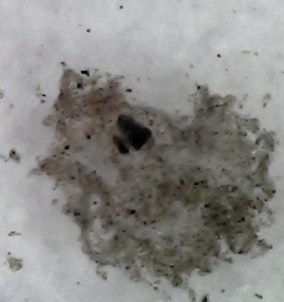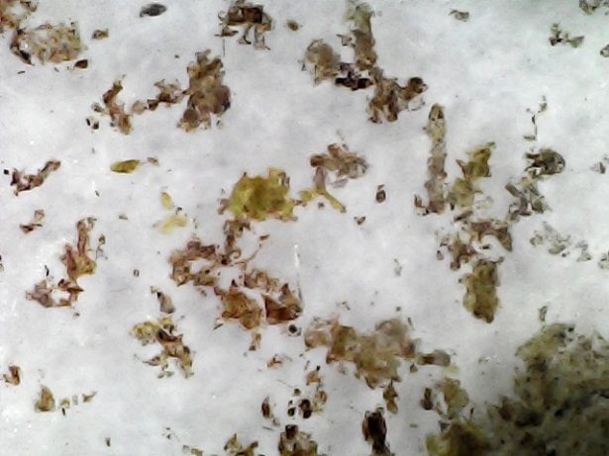

Рис. 4. Microcystis aeruginosa Kütz.
Рис. 1. Microcystis aeruginosa Kütz. - Микроцистис синевато-зеленый. Вид образует слизистые колонии разнообразной формы: от микроскопических до 8 мм в длину. Внутри слизи без особого порядка располагаются шаровидные клетки 2-8 мкм диаметром. Под микроскопом расположенные в клетках псевдо вакуоли выглядят просто как черного цвета содержимое. Планктонный вид. Вегетирует в толще воды в пресных стоячих водоемах: озерах и водохранилищах. Развиваясь в массовых количествах, может вызывать «цветение» воды. При этом отмирающие клетки образуют на поверхности воды пенистую массу голубовато-зеленого цвета. Показатель загрязненных вод, хотя может встречаться и в чистых водах. Бетамезосапробионт (β), s = 1,75.
3.1.2. Класс Хроококковые (Chroococcophyceae)
Порядок Хроококковые Chroococcales
Род глеокапса (Gloeocapsa)

У колонии глеокапсы клетки шаровидные. При каждом делении клеток, слизь, обволакивающая материнскую клетку, остается, окружает обе дочерние, которые в свою очередь вырабатывают собственные футляры. Эти футляры удерживают воду и позволяют водорослям быть жизнедеятельными в сухое время.
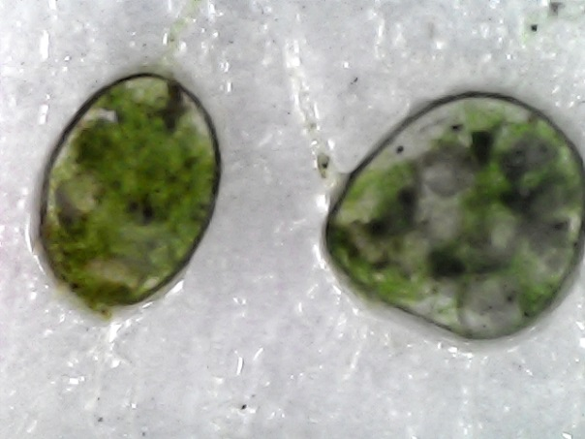

Рис. 5. Колонии глеокапсы Gloeocapsa

3.1.3. Класс Гормогониевые - Hormogoniophyceae
Порядок Осциллаториевые - Oscillatoriales
Oscillatoria sp. – Осциллатория
Сине-зеленые водоросли хорошо приспособились к нашей техногенной жизни. Загрязнение прудов и ставков для них только выгодно. Такие водоросли как осциллатория, проникают в самые неподходящие места, если вода в них потеряла чистоту. Осциллатория (Oscillatoria) внешне неприметна. В образцах воды из пруда наблюдаем слизистые комочки сине-зеленого цвета. Под микроскопом при малом увеличении рассматриваем водоросль. Наблюдаем тонкие ниточки из клеток, которые сидят, тесно прижавшись, друг к другу, напоминая этим стопку монет [4]. Эта простейшая водоросль в воде может колебаться, при этом переползает с места на место, поэтому у нее и такое название, что в переводе означает «колеблющаяся». Движение водоросли обеспечивает слизь, которая выделяется через поры оболочек клеток.
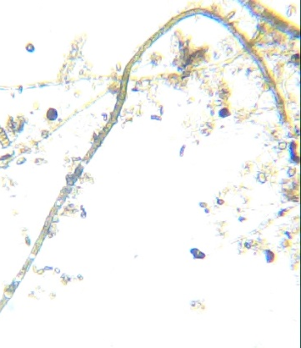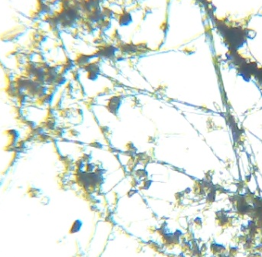
Рис. 6. Осциллаториевые. Электронная фотография

3.1.4. Класс Гормогониевые - Hormogoniophyceae
Порядок Ностоковые – Nostocales
Род Анабена (Anabaena)
Анабена (Anabaena) – нитчатая водоросль, обычно спирально или кольчато свернута. Вегетативные клетки ее все одинаковы. Они округлые или бочковидные. Анабена встречается в воде и наземных местообитаниях. В определяемых видах видим гетероцисты или пограничные клетки. Ученые предполагают, что гетероцисты являются хранителями каких-то запасных веществ или энзимов [4]. В поле зрения электронного микроскопа наблюдаем водоросль анабену, бетамезосапробионт, s=1,7

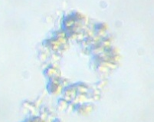
Рис. 7. Анабена (Anabaena)
    - Кладофора Cladophora glomerata
Семейство кладофоровых
Кладофора - ветвистая нитчатая водоросль. Состоит из крупных войлочных дерновинок темно-зеленого цвета. Они жестки на ощупь, так как нити кладофоры не имеют слизистого футляра. При отсутствии слизи и характерному цвету кладофору довольно легко отличить в природных условиях от других зеленых нитчаток. У кладофоры намечается дифференцировка тела на главную ось и боковые ветви. Бетамезосапробионт. s=2,0
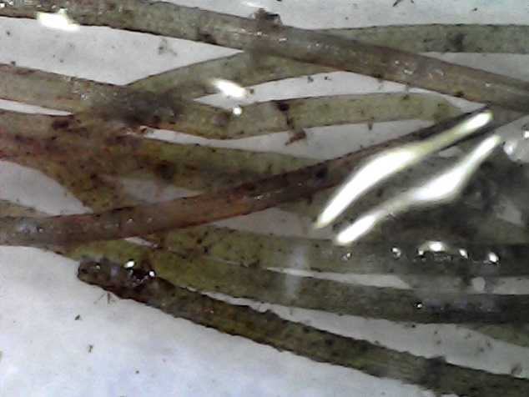
Рис. 8. Кладофора Cladophora glomerata. s=2
    - Phormidium autumnale (Ag.) Gom. - Формидиум осенний. Под микроскопом видны отдельные нити (трихомы), сплетающиеся в дерновинки. Нити оливково-зеленые, 4-7 мкм ширины, к концам суживающиеся, прямые или слабо согнутые. Конечные клетки головчатые. Вид образует сине-зеленые, черноватые или коричневатые слизистые пленки на камнях в реках и ручьях. Часто встречается и в лужах, где образует приподнимающиеся со дна к поверхности слизистые корочки от коричневого до ярко-зеленого цвета. В жаркую погоду на поверхности пленок наблюдаются пузырьки воздуха. Показатель загрязненных вод, хотя может встречаться и в чистых водах. Бета-альфамезосапробионт (α-β), s = 1,95[7].
    - Порядок Ностоковые – Nostocales
Род Глеотрихия - Gloeotrichia sp.

Глеотрихия - Gloeotrichia sp. образует довольно крупные колонии. Часто вызывают цветение воды в водоеме. Глеотрихия включает виды, у которых нити соединяются общей слизью в шаровидные или полушаровидные колонии. Бичевидные нити внутри слизи располагаются радиально. В основании каждой нити лежит гетероциста [4]. Клетки нити по мере удаления от гетероцисты делаются тоньше. На вершине каждой нити находится бесцветный волосок. Размножается глеотрихия с помощью гормогониев. Олигобетамезосопробионт, s =1,5

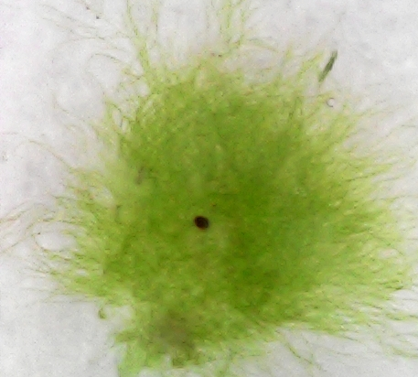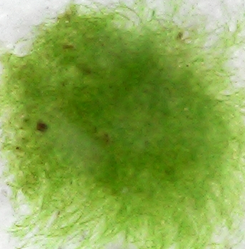
Рис. 9 Глеотрихия - Gloeotrichia sp.

  - Отдел зеленые водоросли (Chlorophyta)

Это самый большой отдел среди водорослей, который насчитывает свыше 13 тыс. видов. Их отличительный признак – чисто зеленый цвет слоевищ. В хроматофорах клеток содержатся пигменты хлорофилл, каротин и ксантофилл. Хлорофилл преобладает над другими пигментами.
У представителей этой группы окраска всегда чисто - зеленая. Это одноклеточные водоросли – хлорелла, клостериум, хламидомонады колониальные – вольвокс, гониум. Из нитчатых – спирогира, нителла и другие. Зеленая водоросль рода Зигнема отличается исключительной слизистостью на ощупь. Встречается в стоячих и медленно текущих водоемах, образуя большие массы тины оливково- зеленого цвета. Зеленые водоросли – одни из главных создателей корма для гетеротрофов.
Зеленые водоросли могут служить индикаторами чистоты вод. Водоросли, принадлежащие родам Хара, Зигнема, Вольвокс указывают на то, что в воде практически нет растворенных органических веществ, кислорода много, вода чистая [3]. Водоросли родов Спирогира и Кладофора указывают на то, что здесь нет неразложившихся белков, есть сероводород, диоксид углерода и кислород; происходит минерализация органических веществ. Они – показатели умеренного, естественного загрязнения, характерного для живого, наполненного многими гидробионтами водоема[7]. Это также могут быть застойные места. В полисапробной зоне водоема встречается хлорелла, хламидомонада, сценедесмус. Преобладание полисапробов в естественных водоемах, как правило, приурочено к местам сброса органических веществ, к местам «гниения».
    - Порядок Хлорококковые. Сценедесмус (Scenedesmus) sp
В пробах воды планктона стоячего водоема наблюдаем сценедесмус (Scenedesmus) sp. Обитает в стоячих водах. Сценедесмус - колониальная водоросль, сложенная из четырех, реже из восьми клеток, расположенных в один ряд. Клетки сценедесмуса несколько вытянуты в длину. По краям колонии с четырех сторон отходят выросты оболочки, напоминающие рожки, и они играют роль в поддержании сценедесмуса во взвешенном состоянии. Водоросль очень мала, ее трудно увидеть в поле зрения малого увеличения. Бетамезосапробионт, s=2

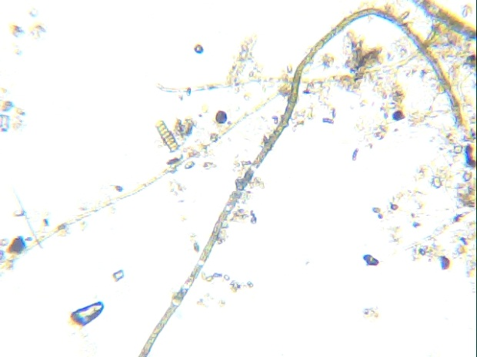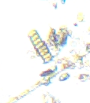
Рис. 10. Общий вид сценедесмуса. Электронное фото

    - Анкистродесмус (Anristrodesmus sp.) Наблюдаем эту водоросль колонией в виде пучка. Обитает в пресной, преимущественно стоячей воде. Виды этого рода отличаются веретеновидными или игольчатыми, прямыми или изогнутыми клетками, которые образуют колонии в виде пучка порядок протококковых объединяет одноклеточные и колониальные организмы, неподвижные в вегетативном состоянии, обитающие главным образом в воде. Альфа-бетамезосапробионт (α-β), s = 2,35.

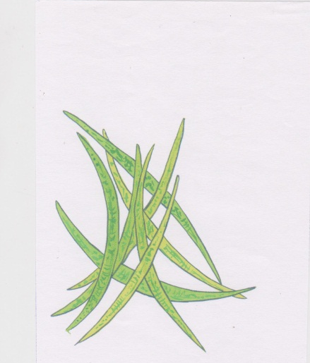
Рис. 11. Анкистродесмус (Anristrodesmus sp.)
3.2.3. Род Хлорелла (Chlorella sp.) – Хлорелла — одноклеточная зеленая водоросль, широко распространенная в пресных водоемах и почвах. Клетки ее мелкие, шаровидные, хорошо видимые только с помощью микроскопа. Снаружи клетка хлореллы покрыта оболочкой, под которой находится цитоплазма с ядром, а в цитоплазме — зеленый хроматофор.
Хлорелла очень быстро размножается и активно поглощает из окружающей среды органические вещества. Поэтому ее применяют при биологической очистке сточных вод. На космических кораблях и подводных лодках хлорелла помогает поддерживать нормальный состав воздуха. Благодаря способности хлореллы создавать большое количество органического вещества ее используют для получения кормов.[3] Хлорелла относится к числу полезнейших водорослей, так как ее сухое вещество содержит до 50% полноценных белков, жирны масел, витаминов В, С, и К[3].

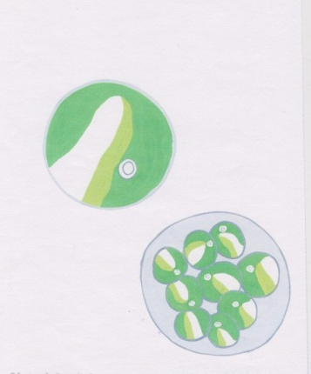
Рис. 12. Хлорелла (Chlorella sp.)

Сценедесмус, хлорелла и анкистродесмус не имеют зооспор, размножаются округлыми спорами – автоспорами. Все эти виды имеют сходные требования к условиям существования.
  - Отдел Диатомовые водоросли (Bacillariophyta)
Рассматривая микропрепараты водорослей под микроскопом, увидели очень интересные формы водорослей в виде палочек, прямоугольников, коробочек. Это были диатомовые водоросли – особая группа одноклеточных организмов, которые резко отличаются от остальных водорослей. Клетка диатомовой водоросли снаружи окружена твердой кремнеземной оболочкой, получившей названия панциря. Впервые о существовании диатомовых водорослей стало известно в начале 18 века с открытием микроскопа Левенгуком. Эта группа водорослей имеет несколько названий. Диатомовые (Diatomeae), кремнеземные (Kieselalgae), бациллариевые (Bacillariophyta). Первое свое название водоросли получили за то, что во время размножения они делятся на две половинки. Второе название связано с содержанием в клетке водоросли кремнеземной оболочки. И третье название было дано по первому роду, которое было описано в 1788 году, который получил название бациллария, что обозначает «палочковидный» [3]. Панцирь диатомовых водорослей состоит из кремнезема, сохраняет постоянную форму, имеет две половинки – створки. Одна из них надета на другую, подобно тому, как крышка надевается на коробку [4].
Отдел диатомовых водорослей делится на два класса: Перистые диатомеи (Pennatae) и Центрические диатомеи (Centricae).

3.3.1. Класс Перистые диатомеи - (Pennatae) Пиннулярия (Pinnularia sp.)
Донная водоросль, часто увлекаемая в планктон. Пиннулярия со створки имеет вид вытянутого эллипса с небольшим утолщением в средней части. С пояска пиннулярия имеет форму прямоугольника со слегка закругленными углами. Размеры пиннулярий различны. Пиннулярия имеет два хроматофора пластинчатой формы. У диатомовых водорослей, кроме зеленого пигмента в хроматофорах имеется каротин, ксантофилл и фукоксантин. Бета-мезосапробионт, s = 0,2
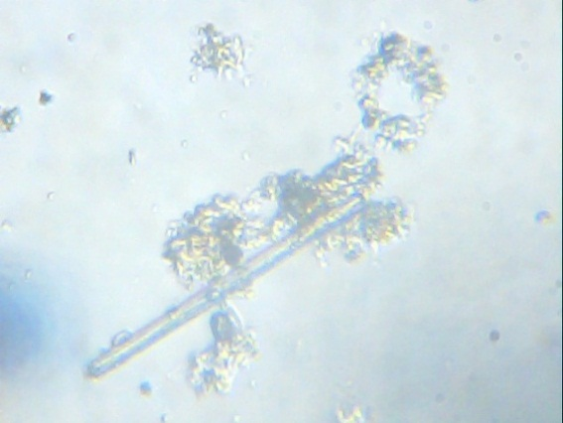

Рис. 13. Пиннулярия и Анабена. Электронное фото
3.3.2. Синедра локтевая (Nitzsh) Ehr.
Клетки Синедры выглядят под микроскопом как крупные длинные узкие палки от 50 до 350 мкм длины и 5-9 мкм ширины. Концы постепенно суженные, могут быть слегка головчато оттянутые. Имеются тонкие поперечные штрихи. Внешне скопления водорослей выглядят как скользкий бесцветный или слегка буроватый налет на камнях. Synedra ulna – показатель вод, имеющих разную степень органического загрязнения. Она способна выдержать даже весьма значительную степень загрязнения (Медведева, Никулина, 1996), хотя может встречаться и в чистых водах. Бетамезосапробионт (β), s = 1,95

Рис. 14. Synedra ulna (Nitzsch) Ehr. - Синедра локтевая
3.3.4. Класс центрические диатомеи (Centrophyceae)
Семейство мелозировые (Melosiraceae)
Род мелозира (Melosira)

Род мелозира широко представлен в планктоне и бентосе пресноводного водоема. Клетки соединены в плотные нитевидные колонии. Панцирь цилиндрический или почти шаровидный. Створки плоские.
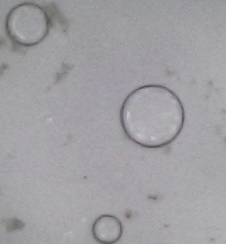

Рис. 15. Мелозира (Melosira
ВЫВОДЫ
- В соответствии со степенью загрязнения органическими элементами городской водоем относится к бетамезосапробной зоне, то есть воды среднего органического загрязнения.
- Фитопланктон представляет собой основное биологическое звено водоема, отвечающее за продуцирование органических веществ, формирование кислородного режима и служащее источником питания обитателям водоема. Имеет непродолжительный период жизни, быстро реагирует на изменения свойств воды.
- В составе фитопланктона водоема встречаются водоросли зеленые и сине-зеленые, диатомовые-планктонные.
- К фитобентосу относятся водоросли, обитающие в грунте водоема и на дне водоема. К диатомовым водорослям относятся виды, обитающие в водоеме: пиннулярия, мелозира, синедра.
- Основа перифитона – сине зеленые и диатомовые зеленые водоросли.

ЛИТЕРАТУРА
- Баринова С.С., Медведева Л.А. Атлас водорослей - индикаторов сапробности (Российский Дальний Восток). Владивосток: Дальнаука, 1996.- 364 с.
- Водоросли. Справочник / Вассер С.П., Кондратьева Н.В., Масюк Н.П. и др. Киев: Наукова думка, 1989. - 608 с.
- Голлербах М.М. Жизнь растений. Водоросли. Лишайники. М: Просвещение, 1977.
- Гордеева Т.Н. Практический курс систематики растений. Пособие для пед. ин-тов. М: Просвещение. - 1971. - 319 с.
- Долов М.М., Гетоков О.О. Практикум. Экологические исследования водоемов. ООО «КЕП» Назрань. - 2022.
- Забелина М.М., Киселев И.А., Прошкина -Лавренко И.А., Шешукова В.С. Определитель пресноводных водорослей СССР. – М: Государственное издательство «Советская наука», 1986. - 311 с.
- Зуева Н.В. Алексеев Д.К. Биоиндикация и биотестирование в пресноводных экосистемах. Учебное пособие. Санкт-Петербург. РГГМУ. - 2019.
- Килимник Н.Н. Методическое руководство для учебных практик и лабораторных работ по гидробиологии и гидроэкологии. -Одесса, ОГЭУ, 2006 – 246с.
- Судницына Д.Н. Экология водорослей Псковской области. Учебное пособие. - Асков: ПГПУ. - 2005.128с.

Приложения
Приложение 1

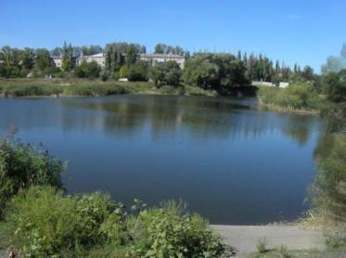

Общий вид водоема в 2003 году

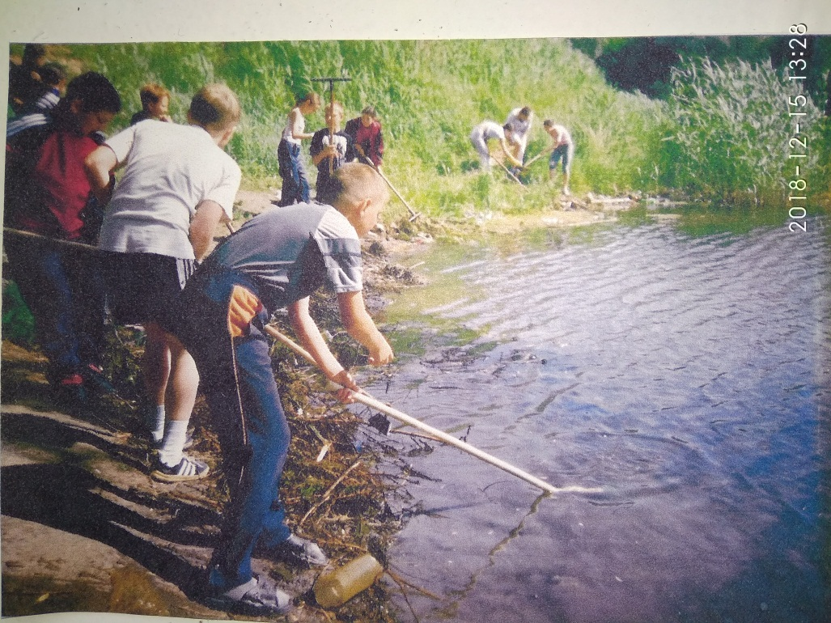
Очистка береговой линии водоема юными экологами от бытового мусора

Приложение №2
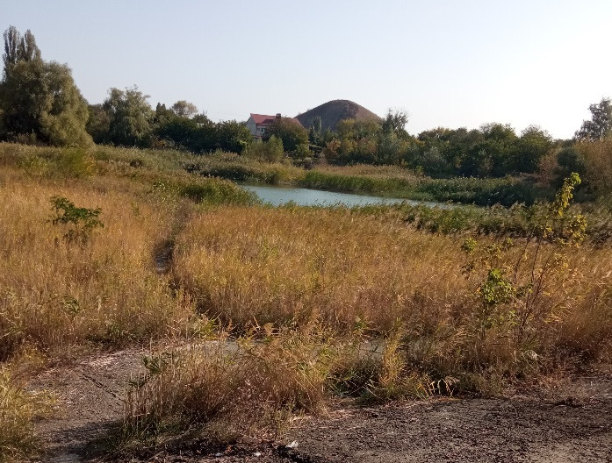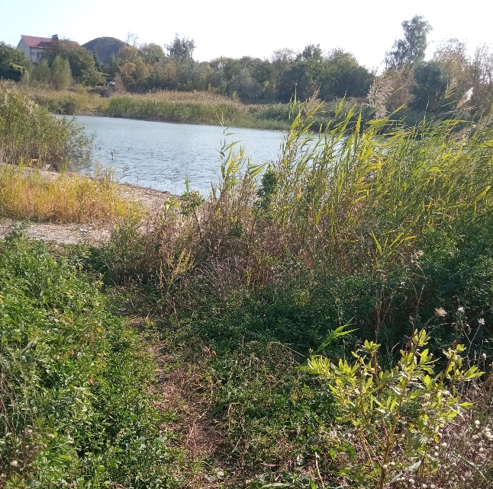
Вид на водоем с дамбы. По тропинке к водоему.

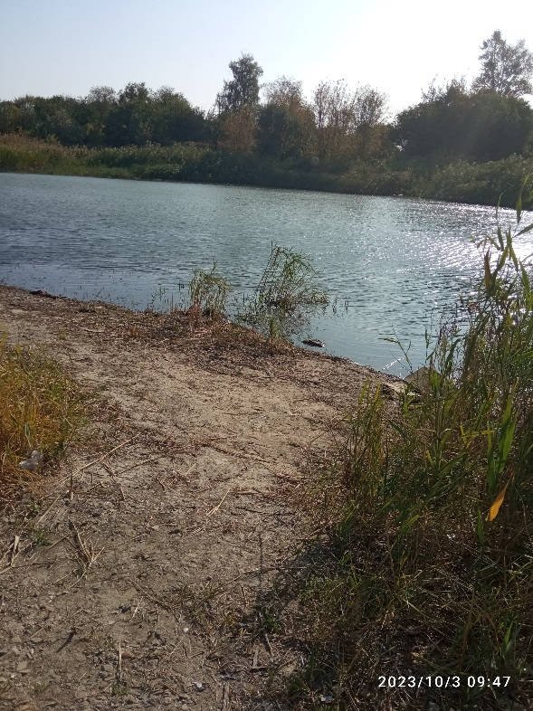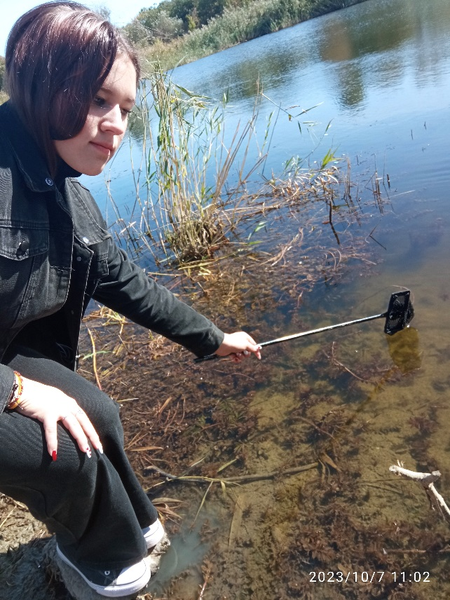
Взятие проб планктона. Место взятия пробы №1.

Приложение №3
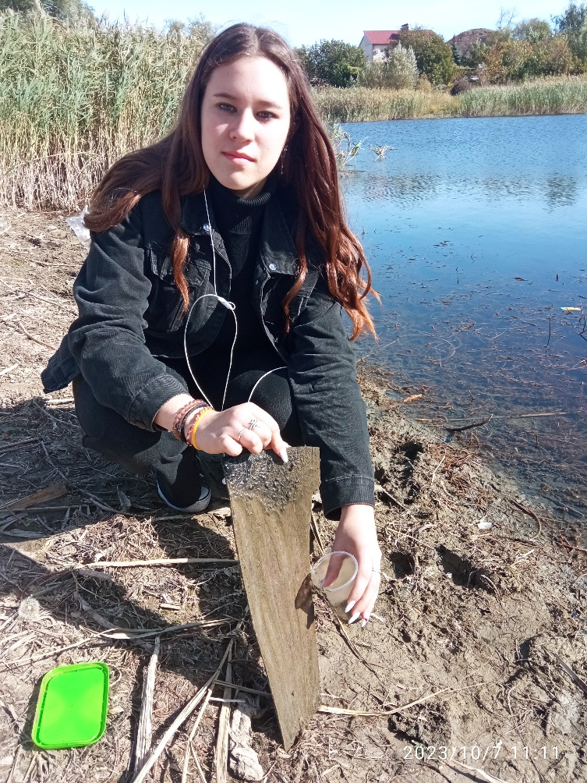
Взятие проб перифитона

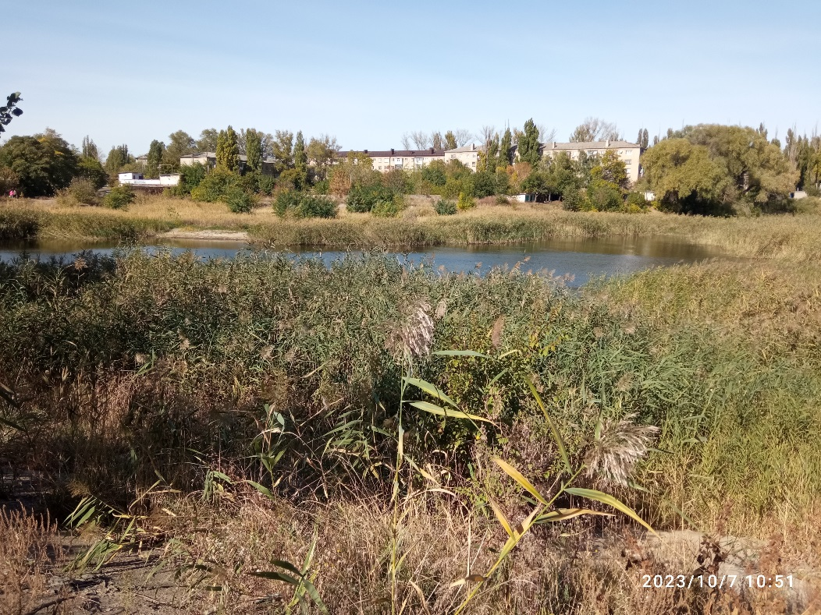
Тростник наступает на водоем

